ОПРОСНЫЙ ЛИСТ
ДЛЯ ПОДБОРА АППАРАТА ТЕПЛООБМЕННОГО ПЛАСТИНЧАТОГО
 | Название организации
Координаты | Город
заказчика | Тел., e-mail
 | Контактное лицо
Объект
Сфера
НАЗНАЧЕНИЕ ПАСТЕРИЗАЦИЯ

Продукт
Производительность (расход)
Температура продукта (⁰С) | Вход | Выход |  |  | Пастеризация
Коэффициент регенерации (%)*
Количество секций
Хладоноситель | Тип |  | Кратность*
 | Температура (⁰С) |  | Ограничение по расходу*
Теплоноситель |  |  | Давление пара на входе (ата)
 | Температура (⁰С) |  | Ограничение по расходу*
Предусмотреть подключение | Сепаратора |  |  | Гомогенизатора
 | Температура (⁰С) |  |  | Температура (⁰С)
Допустимое падение давления, (бар) | На линии продукта
 | На линии хладоносителя
 | На линии теплоносителя
Расчетное давление
Содержание твердых частиц их максимальный условный диаметр
Требования к габаритам*
Дополнительные сведения
*заполняется при желании выдержать определенное значение

Теплофизические свойства сред

Характеристика | Ед. изм. | Греющая среда |  | Нагреваемая среда
Температура | ⁰С
Плотность | кг/м3
Теплоемкость | кДж/кг*К
Теплопроводность | Вт/м*К
Вязкость | мПа*с

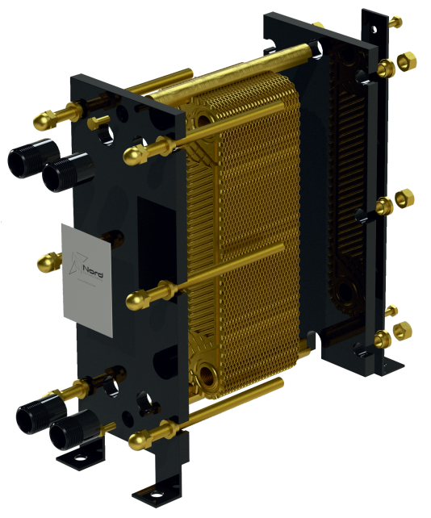
ЗАПОЛНЕННЫЙ ОПРОСНЫЙ ЛИСТ ОТПРАВИТЬ: info@whitenord.com

ПРЕИМУЩЕСТВА ПЛАСТИНЧАТЫХ ТЕПЛООБМЕННИКОВ
WHITENORD:

✔ уникальная система защиты проекта "зеркало"
✔ дополнительная механическая обработка плит
✔ высокое качество сборки, внимание к мелочам
✔ до 5 лет гарантии на теплообменник
✔ изготовление ПТО в течение 1-2 рабочих дней

